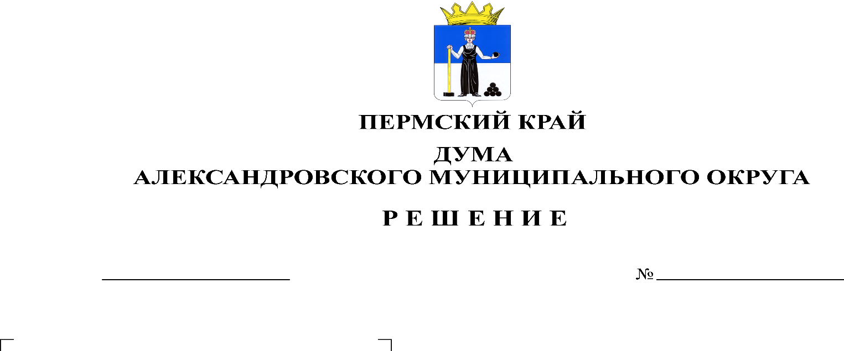
О внесении изменений в Положение об организации ритуальных услуг и содержании мест погребения на территории Александровского муниципального округа, утвержденное решением Думы от 29.09.2022 № 328

400
24.08.2023

В соответствии с требованием прокурора г.Александровска от 25.07.2003 №2-16-2023/Прдп 193-23-20570002, руководствуясь Федеральным законом от 12.01.1996 № 8-ФЗ «О погребении и похоронном деле», пунктом 23 части 1 статьи 16 Федерального закона от 06.10.2003 № 131-ФЗ «Об общих принципах организации местного самоуправления в Российской Федерации», Дума Александровского муниципального округа
решает:
1. Внести в Положение об организации ритуальных услуг и содержании мест погребения на территории Александровского муниципального округа, утвержденное решением Думы Александровского муниципального округа № 328 от 29.09.2022, следующие изменения:
1.1. п.6.4. изложить в следующей редакции:
«Участки для погребения устанавливаются следующих размеров:
- для одиночного захоронения -2 x 3,5 м;
- для семейного (родового) захоронения:
на два места – 3 х 3,5 м;
на три места – 4 х 3,5 м.
Длина могилы не более 2,5 метров, ширина не более 1,0 метра, глубина не менее 1,5 м с учетом местных почвенно-климатических условий, расстояние между могилами (междурядье) по длинной стороне – 0,5 метра, а по короткой стороне не менее 1 метра».
1.2. п.6.5. изложить в следующей редакции:
«Протяженность ограды должна соответствовать размерам выделенного для захоронения участка. Длина оградки по длине могилы должна быть не более 3,5 метра, а ширина не более 4 метров».
1.3. п. 6.9. дополнить абзацем следующего содержания: «Места под будущее захоронение предоставляются на основании заявления заинтересованного лица, поданного (направленного) хозяйствующему субъекту с указанием количества мест захоронения. Размер участка для будущего захоронения на три места не может превышать 14 кв. метров. Размер участка для будущего захоронения на четыре места не может превышать 17,5 кв. метров.».
2. Опубликовать настоящее решение в газете «Боевой путь» и в сетевом издании официальный сайт Александровского муниципального округа Пермского края (www.aleksraion.ru).
3. Настоящее решение вступает в силу с момента его официального опубликования.

Председатель Думы
Александровского муниципального округа Л.Н. Белецкая

Глава муниципального округа -
глава администрации Александровского
муниципального округа О.Э. Лаврова

